上海链家房地产经纪有限公司2022届校园招聘简章

一、企业简介
链家成立于2001年，自创始之初始终致力于用大数据“互联网+“的新经纪模式，为消费者提供全流程品质服务体验，打造房产服务行业的国民品牌。
目前链家已进驻全国29个城市，旗下门店已达8000余家，拥有业界专业的《楼盘字典》数据库。
链家在全国有超10w+高素质置业顾问（Agent）队伍。链家于2019年确立了其品牌价值主张：国民链家，品质为先，同时，提出对置业顾问（Agent）岗位的人才标准：高学历、高专业度、高职业素养、高社区参与度。链家一直致力于培养行业内高综合素养的人才，未来也将持续不断的为行业培养更多栋梁之才。
上海链家大事记：
2015年，北京链家和上海德佑正式宣布合并，德佑更名为“上海链家”。
2017年2月，上海市房地产经纪行业协会召开“自律专业委员会”筹备会议，上海链家以高票当选为“自律专业委员会”主任单位。链家大力配合协会打造“公开透明诚信”的房产信息平台，为提升行业的服务品质、保障客户的交易合规奠定诚信基石，并以身作则推动行业在诚信经营上的整体进步。
二、招聘岗位
顾问式经纪人
三、福利待遇
1. 大四期间: 保底薪资5000元+3000元绩效+提成。
2. 毕业生:（提供学信网毕业证电子注册登记表）自拿到毕业证后的在岗12个月内，每月保障薪酬8000 元，如单月职级绩效收入高于8000 元，则取高值按照实际收入发放。
3. 社会福利：按照国家及地方政府规定缴纳的养老保险、失业保险、基本医疗保险、工伤保险、生育保险，公司将从您的月工资中代扣个人应缴部分；另外公司单独购买商业保险。
4. 住宿福利：入职员工通过链家租房，佣金全免；选择自如惠蕾计划可享受50%押金减免的租房福利，（详情登陆自如官网查看）。
住宿：公司提供工作地点附近的住房解决方案，单间均价为1000-2000元，公司不代收租金，可容纳 1-2 人。
5. 多元化福利：定期体检、带薪年假、超长春节假期（10天起）、节日礼物、赢亲情（人民大会堂荣誉晚宴）、定期团建、精英社获奖员工等季度国内外旅游和学习、跨品牌折扣（凭上海链家工牌可享受购买折扣：如健身房、品牌连锁餐饮、iPhone系列产品等）。
6. 链家互助金：凡在职6个月以上员工，员工本人及员工配偶、子女、父母、公婆、岳父母，在遭遇重大疾病、意外、自然灾害等事件时，可向公司基金会申请救助。
四、 培训成长体系：助力职业发展
1. 岗前培训：上海链家新人培训为“链人计划”，意在通过30天带薪脱岗培养体系，混学式学习方法，采用线上+线下的双渠道培养，将文化与业务类课程结合，设置大量研讨，多方位助力新人学习成长，打造一支高学历、高专业度、高职业素养、高社区参与度的4.0经纪人团队。
2. 在岗业务培训：如租赁专业训、租转售衔接训、买卖全级训等，旨在为员工在工作角色转型的每个阶段，使其快速成长，提升业务能力。
3. 在岗晋升培训：在链家，丰富且专业的培训覆盖了职业生涯的每个阶段。针对储备干部及晋升干部，提供干部选拔及培养计划MVP、SVP、商圈经理培训，帮助新任管理者顺利进入新岗位，快速完成角色转变。
晋升发展路径：多元化，透明公开，平级文化氛围，如图
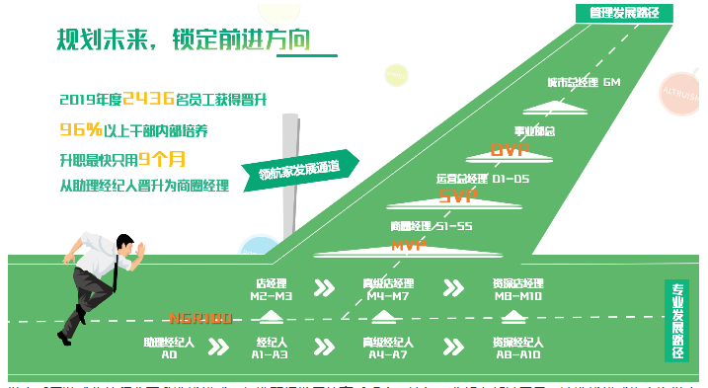
链家采用游戏化的积分晋升选拔模式，打造职场发展的高透明度，让每一分努力都被看见。该选拔模式为上海链家新绿拉力赛（简称：NGR计划），通过游戏化职场晋级方式撬动新生代职场乐趣、提升新人带教氛围、改善经纪人生态环境，进一步加强上海链家中坚力量的干部梯队建设，推动职业化经纪人4.0时代发展。
五、招聘流程

投递简历 -- 初试 -- 复试 -- 邮件 offer -- 签订三方协议 -- 岗前培训 -- 正式入职
六、联系方式
1.联系人：HR 郭新钰
2.微信号：185 6903 9170（加我请备注学校-姓名-电话号码 可微信联系投递简历）
3.简历投递邮箱：guoxinyu013@lianjia.com
或 823722911@qq.com (邮件标题请命名为“毕业院校+姓名”）

温馨提示：在应聘过程中，请同学们提高警惕，加强防范意识，谨防求职陷阱。

